Тест «Светотень» (вариант 1)
Какому из понятий светотени соответствует каждое из определений? Укажи (в скобках) какой цифре, указанной на рисунке, соответствует понятие?
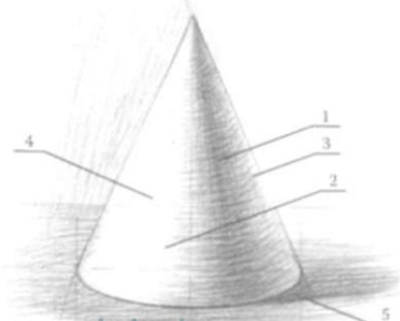

– поверхность предмета, освещенная косыми, скользящими лучами света. На круглых предметах полутень показывает плавный переход, освещенной части формы в затененную – тень.
– освещенная поверхность предмета.
– часть поверхности предмета, куда лучи света не попадают, т.е. неосвещенная поверхность предмета.
– отражение в теневой части предмета света и цвета другой поверхности.
– самое светлое пятно на поверхности предмета, имеющего гладкую, глянцевую поверхность.
– тень, которая образуется от конкретного предмета на какой-либо поверхности стола, стены или на других предметах.

Тест «Светотень» (вариант 2)

Напиши определения понятиям светотени.

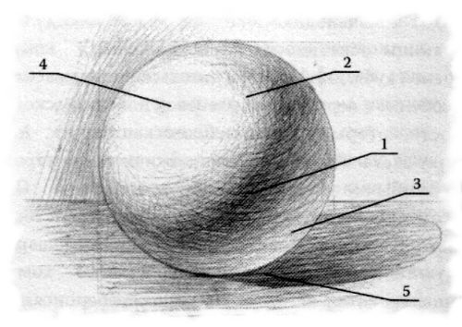
- Тень –

- Полутень –

- Рефлекс –

- Свет –

- Падающая (собственная) тень –

- Блик –

Тест «Светотень» (вариант 3)

Определи какая цифра на рисунке соответствует обозначенным понятиям

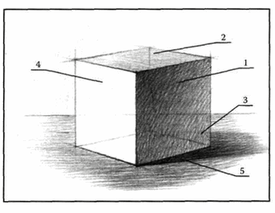

1 Полутень
2 Свет
3 Падающая (собственная) тень
4 Тень
5 Рефлекс

